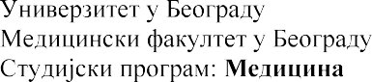
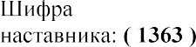
 |  | 10:00 часова |  |  | Сала 2 Института за Биофизику у медицини
 | 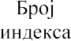
 |  |  |  |  | 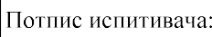
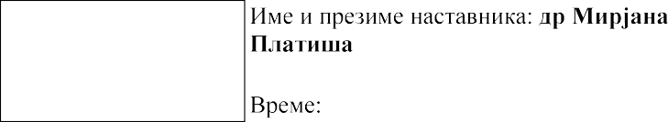

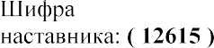
 |  | 10:00 часова |  |  | Сала 1 Института за Биофизику у медицини
